|  |  |
| --- | --- |
| **Evolucija** | |
| Ime i prezime nastavnika: | Razred: 4. |
| Trajanje: 1 školski sat | |
| **Nastavna tema: 5.5. Dokazi evolucije** | |
| **Temeljni koncepti:**  B. Procesi i međuovisnosti u živome svijetu  **Kontekst poučavanja koncepta:**  Učenici će uz pomoć modela fosila i replika upoznati paleontološke dokaze, a zatim uz radni listić Potraga za fosilima, Indiana Jonesa, upoznati razvojni niz, žive fosile te odrediti apsolutnu i relativnu starost fosila. | |
| **Ishodi nastave:**  **BIO SŠ B.4.3.** Analizira utjecaj promjenjivih životnih uvjeta na evoluciju.  **BIO SŠ D.4.1.** Primjenjuje osnovna načela i metodologiju znanstvenoga istraživanja kritički prosuđujući rezultate te analizira posljedice razvoja znanstvene misli tijekom povijesti. | |
| **Očekivanja međupredmetnih tema:**  **uku A.4/5.1** Učenik samostalno traži nove informacije iz različitih izvora, transformira ih u novo znanje i uspješno primjenjuje pri rješavanju problema.  **ikt A.5.2.** Učenik se samostalno služi društvenim mrežama i računalnim oblacima za potrebe učenja i osobnoga razvoja.  **osr B.5.2.** Suradnički uči i radi u timu.  **osr B.5.3.** Preuzima odgovornost za svoje ponašanje. | |
| **Vrednovanje:**  Vrednovanje za učenje:  **Izlazna kartica**   * Izdvajanjem ključnih pojmova, te postavljanjem pitanja i odgovaranjem na istog, nastavnik dobiva povratnu informaciju o usvojenosti gradiva   Vrednovanje kao učenje:  **Izlazna kartica**   * Učenici vrednuju svoj doprinos nastavnom satu. Aktivni su sudionici procesa vrednovanja.   Vrednovanje naučenoga:   * Tijekom nastavnog sata kao osigurač koristi se upuza za izradu kratkog seminarskog rad o razvojnu nizu puža ogrca i kakav je doprinos imala Hrvatska u tom istraživanju. Radovi će se vrednovati prema postojećim kriterijima. Učenici će zatim kod kuće pripremiti kratki izvještaj koji će se vrednovati sumativno u element prirodoznanstvene kompetencije. | |
| **Nastavni sadržaji koji se obrađuju:**  Paleontologija, fosili, razvojni niz, prijelazni oblici, provodni fosili | |
| **Aktivnosti – scenariji poučavanja:**  **Uvodni dio sata:**  **Aktivnost 1 (5 minuta)**   * Nakon kratkog predstavljanja nastavnika, svaki par učenika dobiva model fosila od nastavnika. Učenici u paru opisuju, a zatim u digitalni alat Mentimetar putem mobilnog uređaja upisuju 3 asocijacije vezane uz promatrani fosil. U razgovoru s učenicima nastavnik komentira asocijacije, izdvajaju ključne pojmove te ih dovodi do značenja pojma fosil i paleontologije kao znanosti koje promatra dokaze iz prošlosti. Nakon toga otvara se slajd s naslovom (Paleontološki dokazi) kojeg učenici zapisuju u bilježnicu, a nastavnik postavlja pitanja vezana uz naslov i popratnu sliku.   **Glavni dio sata – obrada novih sadržaja:**  **Aktivnost 1 (3 minute)**   * Nastavnik učenicima dijeli kratki radni listić koji sadrži pitanja vezana uz nastanak fosila (Prilog - Radni list 1). Učenici prvo moraju pročitati sva pitanja, prema potrebi pitanja se protumače, a zatim uz pomoć videozapisa kojeg nastavnik prikazuje na zaslonu (<https://edutorij.e-skole.hr/share/proxy/alfresco-noauth/edutorij/api/proxy-guest/6bcdf821-eae3-4a77-8766-9c5d66c6b05a/m_5/j_1.html>), odgovaraju na njih. U razgovoru s nastavnikom komentiraju se pitanja.   **Aktivnost 2 (5 minuta)**   * Nastavnik se ponovo veže na uvodnu aktivnost gdje postavlja pitanje na koje sve načine mogu nastati fosili. U razgovoru s učenicima komentiraju se različiti procesi te se potkrepljuju primjerima. Nakon toga učenici rješavaju zadatak 2 pomoću kratkog radnog listića (Prilog – Radni list 2) , a isti se prikazuje na prezentaciji. Potrebno upariti pojmove provodni fosili, razvojni niz i prijelazne oblike s njihovim objašnjenjem i odgovarajućom fotografijom i rekonstrukcijom. Ponovo se komentira svaki pojam nakon što učenici odrade zadatak.   **Aktivnost 3 (15 minuta)**   * Nastavnik dijeli učenicima radni list ***Potraga za fosilima*, *Indiana Jonesa*** (Prilog – Radni list 3) uz pomoć kojeg učenici istražuju o živim fosilima, određuju relativnu i apsolutnu starost fosila te povezuju pronađeni fosil s razvojnim nizom dupina. Učenici u paru ili u troje (ovisno o klupama) rješavaju radni listić, a za to vrijeme nastavnik ih obilazi i usmjeruje u procesu učenja. Nakon što učenici ispune, komentira se svaki dio listića.   **Aktivnost 4 (5 minute)**   * Učenici rješavaju zadatak vezan uz razvojni niz konja (Prilog – razvojni niz konja) kojeg nastavnik prikazuje na zaslonu. U razgovoru s učenicima nastavnik komentira zadatak. Prema potrebi sistematiziraju se ključni pojmove s nastavnog sata putem pitanja koja postavlja nastavnik.   **Aktivnost 5 (osigurač)**   * Nastavnik daje upute za izradu kratkog izvještaja vezano uz razvojni niz puža te kakav doprinos je imala Hrvatska u tom istraživanju.   **Završni dio sata:**  **Aktivnost 1 (5 minuta)**   * Učenici ispunjavaju izlaznu karticu te predaju nastavniku na kraju nastavnog sata. * Završni govor nastavnika u kojem se motivacijski obraća učenicima, zahvaljuje na suradnji i oprašta. | |
| **Materijal i pribor:**  Za potrebe ovog sata potrebno je prethodno pripremiti replike fosila, prezentaciju u digitalnom alatu Mentimetar, prezentaciju u Powerpoint programu i radne listiće. | |
| **Plan učeničkog zapisa** | |
| Dio učeničkog zapisa predstavljaju i radni listići.  **Paleontološki dokazi**  • FOSILI – ostatci organizama iz geološke prošlosti najčešće sačuvani u sedimentima te nastali prirodnim procesima  • PREMA NAČINU NASTANKA: okamine, mumije, fosili u jantaru, karbonizirani fosili  • Provodni fosili – za utvrđivanje geološke starosti fosila  • Razvojni niz – kronološki poredani fosili nekih skupina organizama (tumače nastanak pojedinih vrsta)  • Prijelazni oblici – fosilizirani ostatci jedinki koji imaju obilježja dviju srodnih skupina organizama | |

**Prilozi:**

**Radni list 1.**



**Radni list 2.**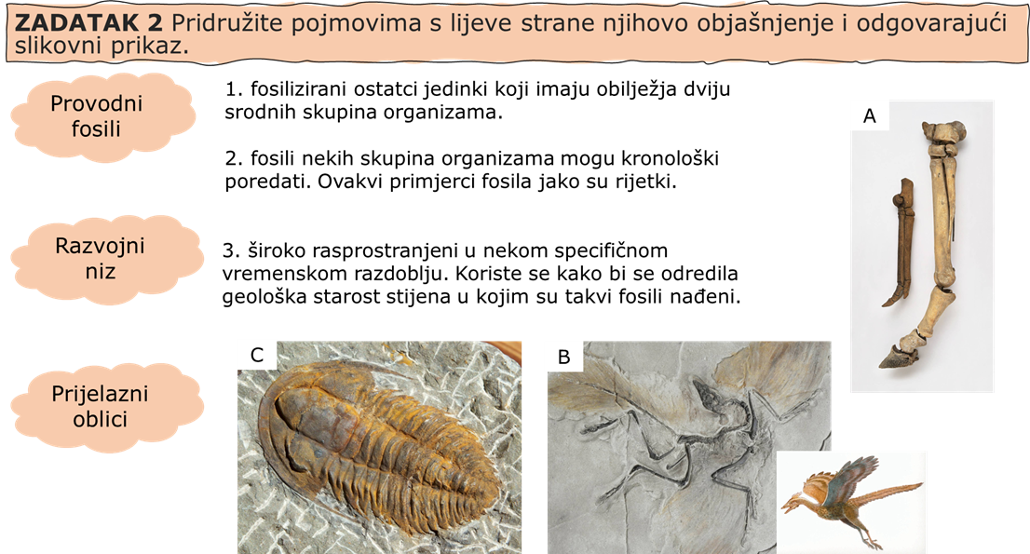

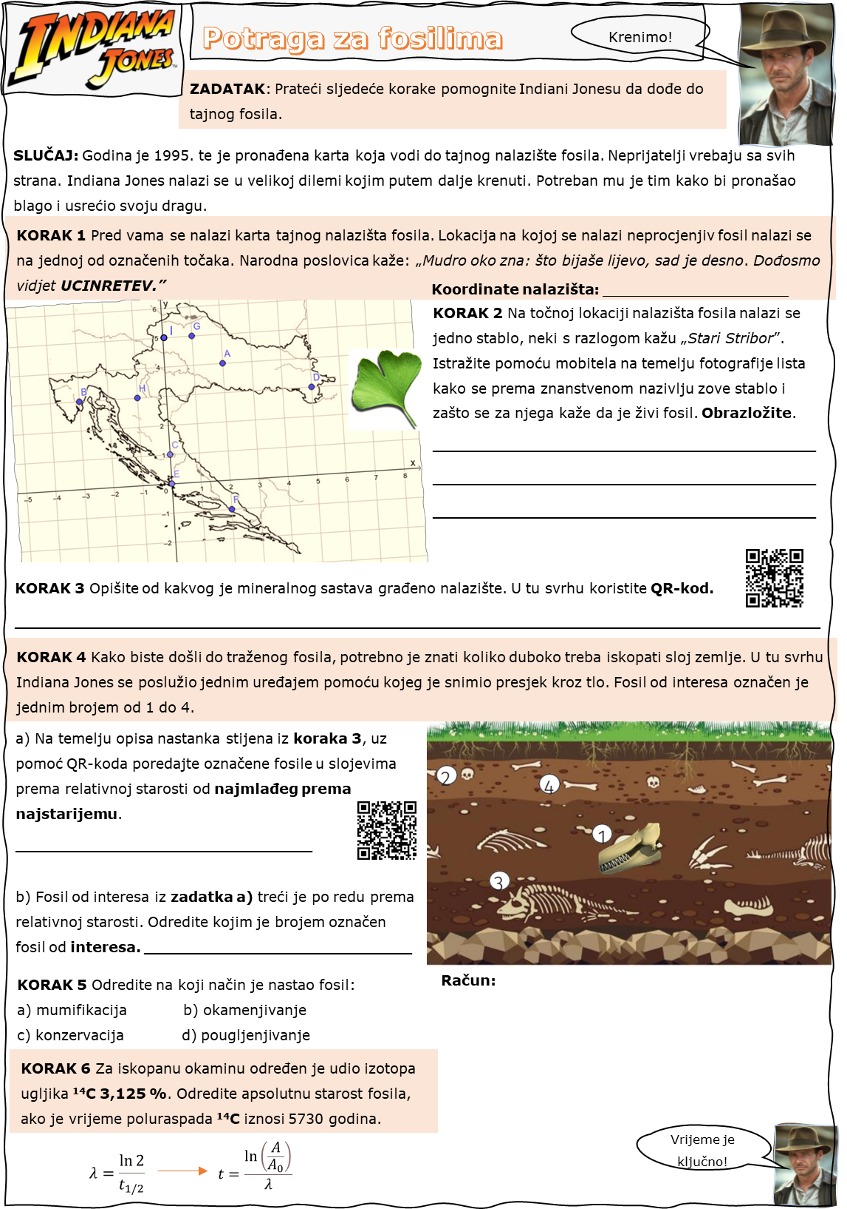**Radni list 3**

**Slika na kojoj se prikazuje tekst

Opis je automatski generiran**

**Razvojni niz konja**

Slika na kojoj se prikazuje tekst, sisavac

Opis je automatski generiran

**Izlazna kartica**

